W ramach małopolskiego konkursu „Odblaskowa szkoła” w naszej szkole w dniu 08.11.2021 r. odbyło się spotkanie uczniów klas 0-III (zorganizowane przez panią Magdalenę Hebdę) z panem policjantem Tomaszem Makowskim. Podczas spotkania uczniowie zostali zapoznani z podstawowymi zasadami bezpiecznego poruszania się po drogach oraz utrwalili i poszerzyli swoją wiedzę w tym zakresie.
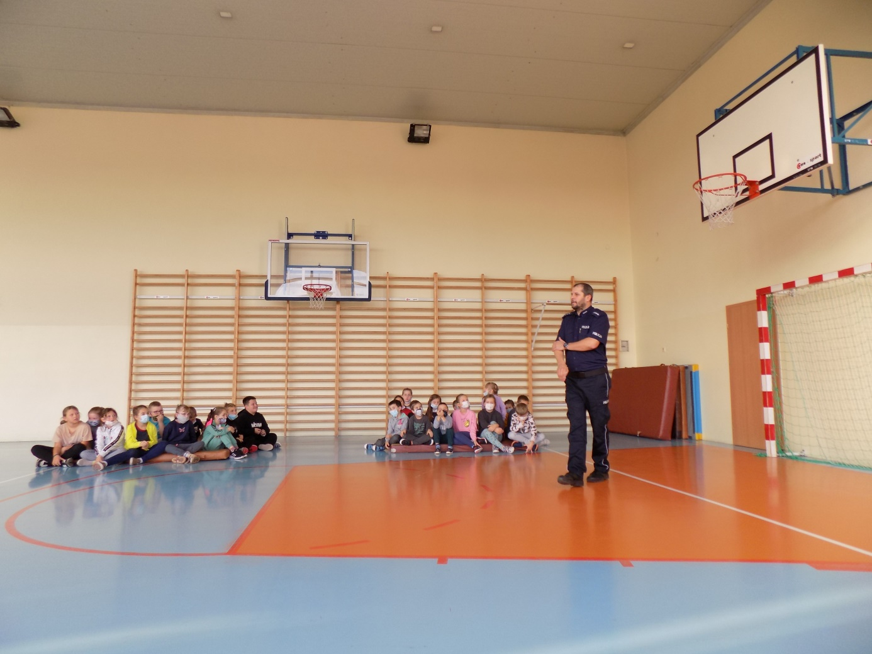
Monika Gryglowska-Satoła

